第2章 文件结构与配置

# 文件结构

## 源码目录

**src/main/java**

|  |  |
| --- | --- |
| com.kyjszj | 平台目录 |
| ├ filter | 登录及初始化过滤 |
| ├ log | 日志工具相关类 |
| ├ mapper | 各种Object到Xml、Object到Json的映射转换类 |
| ├ model | 实体相关类 |
| ├ dao | 数据访问层相关类 |
| ├ service | 业务层相关类 |
| ├ servlet | 公共servlet相关类 |
| ├ utils | 各种操作小工具类 |
| ├ controller | 模型控制器层相关类 |
| ├ resolve | 自定义异常处理类 |
| └ plugin | 在线聊天服务类 |

## 资源目录

**src/main/resource**

|  |  |
| --- | --- |
| admin | 如系统名字、邮件、短信的配置信息 |
| Ftl.creatcode | 代码生成器的模板文件 |
| mabatis | Mybatis Sql映射文件存放目录 |
| dbconfig.properties | 系统配置属性文件 |
| spring | Spring相关文件 |
| log4j.properties | Log4j日志配置属性文件 |

## 发布目录

**src/main/webapp**

|  |  |
| --- | --- |
| Plugin | 前端插件类库 |
| static | 静态文件存放目录（JS、CSS等） |
| uploadFiles | 用户上传文件目录 |
| sql | 数据库脚本文件 |
| Doc | 项目文档信息 |
| WEB-INF | WEB应用安全目录，通过映射访问相关文件。 |
| ├ lib | 依赖jar包目录 |
| ├ jsp | 视图文件目录 |
| │ ├ information | 信息管理模块 |
| │ ├ weixin | 微信模块 |
| │ ├ system | 系统相关页面 |
| └ web.xml | Web配置文件 |

# dbconfig.properties

## 数据源配置

# 数据库驱动，连接设置。

url=jdbc:mysql://localhost:3306/kyjszj?useUnicode=true&characterEncoding=utf8&characterSetResults=utf8   
driverClassName=com.mysql.jdbc.Driver  
username=root  
password=root

# 连接池设置，初始大小，最小，最大连接数。

maxActive=20  
initialSize=1  
maxWait=60000  
minIdle=10  
maxIdle=15

# 测试连接sql语句

validationQuery=SELECT 'x'

# pom.xml

## 修改项目名称

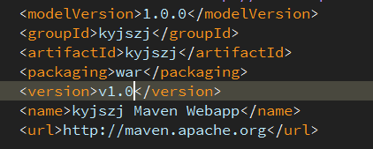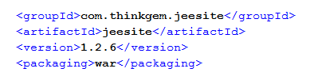

artifactId：项目名称 version：版本

修改完成后运行eclipse.bat重新生成项目文件。

# 重要规范

1. 类注释：必须包含类功能描述，作者，时间
2. 方法注释：除非常容易理解的方法如get、form、save、delete等方法外的方法必须加注释来说明用途，传递参数。
3. 按照以上命名结构进行文件分配存放。
4. 视图文件名要加模块或功能前缀，例如actTaskTodoList.jsp，代表：工作流任务待办列表,不要写成list.jsp或todoList.jsp或taskTodoList.jsp。
5. Sql与定义分离：不在万不得已的情况下不要写在java文件里，分离